2022年中国计量大学电子设计竞赛试题
基于小车的声音导引系统(B题)
一、任务
设计并制作一个基于小车的声音导引系统，示意图如图1所示。
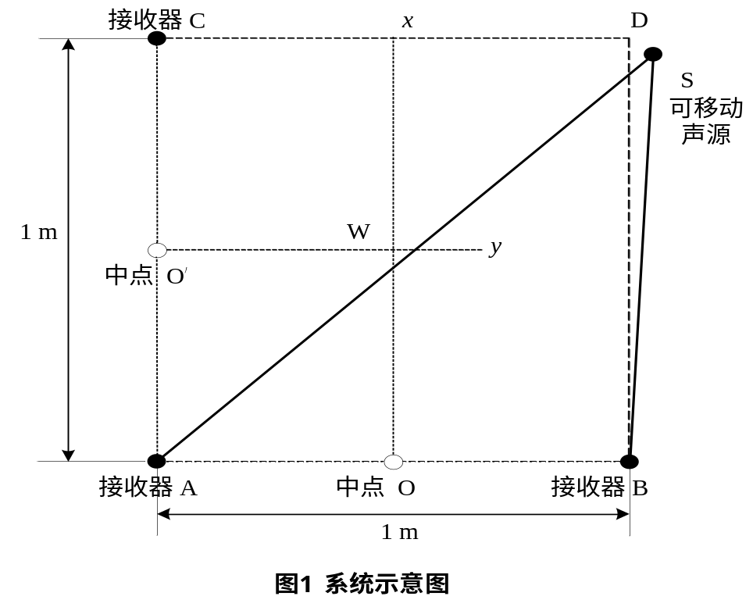
图中，AB与AC垂直，Ox是AB的中垂线，O'y是AC的中垂线，W是Ox和O'y的交点。
声音导引系统有一个可移动声源S（小车），三个声音接收器A、B和C，声音接收器之间可以有线连接。声音接收器能利用可移动声源和接收器之间的不同距离，产生一个可移动声源离Ox线（或O'y线）的误差信号，并用无线方式将此误差信号传输至可移动声源，引导其运动。
可移动声源运动的起始点必须在Ox线右侧，位置可以任意指定。
二、要求
1．基本要求
（1）制作可移动的声源。可移动声源产生的信号为周期性音频脉冲信号，如图2所示，声音信号频率不限，脉冲周期不限。
t

图2 信号波形示意图

（2）可移动声源发出声音后开始运动，到达Ox线并停止，这段运动时间为响应时间，测量响应时间，用下列公式计算出响应的平均速度，要求平均速度大于 5cm/s。
可移动声源的起始位置到Ox线的垂直距离
响应时间
平均速度＝

（3）可移动声源停止后的位置与Ox线之间的距离为定位误差，定位误差小于3cm。
（4）可移动声源在运动过程中任意时刻超过Ox线左侧的距离小于5cm。
（5）可移动声源到达Ox线后，必须有明显的光和声指示。
（6）功耗低，性价比高。
2．发挥部分
（1）将可移动声源转向180度（可手动调整发声器件方向），能够重复基本要求。
（2）平均速度大于10cm/s。
（3）定位误差小于1cm。
（4）可移动声源在运动过程中任意时刻超过Ox线左侧距离小于2cm。
（5）在完成基本要求部分移动到Ox线上后，可移动声源在原地停止5s～10s，然后利用接收器A和C，使可移动声源运动到W点，到达W点以后，必须有明显的光和声指示并停止，此时声源距离W的直线距离小于1cm。整个运动过程的平均速度大于10cm/s。
可移动声源在Ox线上重新启动位置到移动停止点的直线距离
再次运动时间
平均速度＝

（6）其他。

三、说明
        - 在可移动声源两侧必须有明显的定位标志线，标志线宽度0.3cm且垂直于地面。
        - 误差信号传输采用的无线方式、频率不限。
        - 可移动声源开始运行的方向应和Ox线保持垂直。
        - 不得依靠其他非声音导航方式。
        - 移动过程中不得人为对系统施加影响。
        - 接收器和声源之间不得使用有线连接。
四、评分标准
 | 项目 | 主要内容 | 分数
设计报告 | 系统方案 | 整体方案比较 | 7
设计报告 | 系统方案 | 控制方案 | 7
设计报告 | 设计与论证 | 设计、计算 | 12
设计报告 | 设计与论证 | 误差信号产生 | 12
设计报告 | 设计与论证 | 控制理论简单计算 | 12
设计报告 | 电路设计 | 系统组成 | 3
设计报告 | 电路设计 | 各种电路图 | 3
设计报告 | 测试结果 | 测试数据完整性 | 3
设计报告 | 测试结果 | 测试结果分析 | 3
设计报告 | 设计报告 | 摘要 | 5
设计报告 | 设计报告 | 正文结构完整性 | 5
设计报告 | 设计报告 | 图表的规范性 | 5
设计报告 | 总分 |  | 30
基本要求 | 基本要求实际完成情况 |  | 50
发挥部分 | 完成第（1）项 |  | 5
发挥部分 | 完成第（2）项 |  | 10
发挥部分 | 完成第（3）项 |  | 10
发挥部分 | 完成第（4）项 |  | 10
发挥部分 | 完成第（5）项 |  | 10
发挥部分 | 完成第（6）项 |  | 5
发挥部分 | 总分 |  | 50

